**Evidencia EAP_0091**

Click a Emisión Express

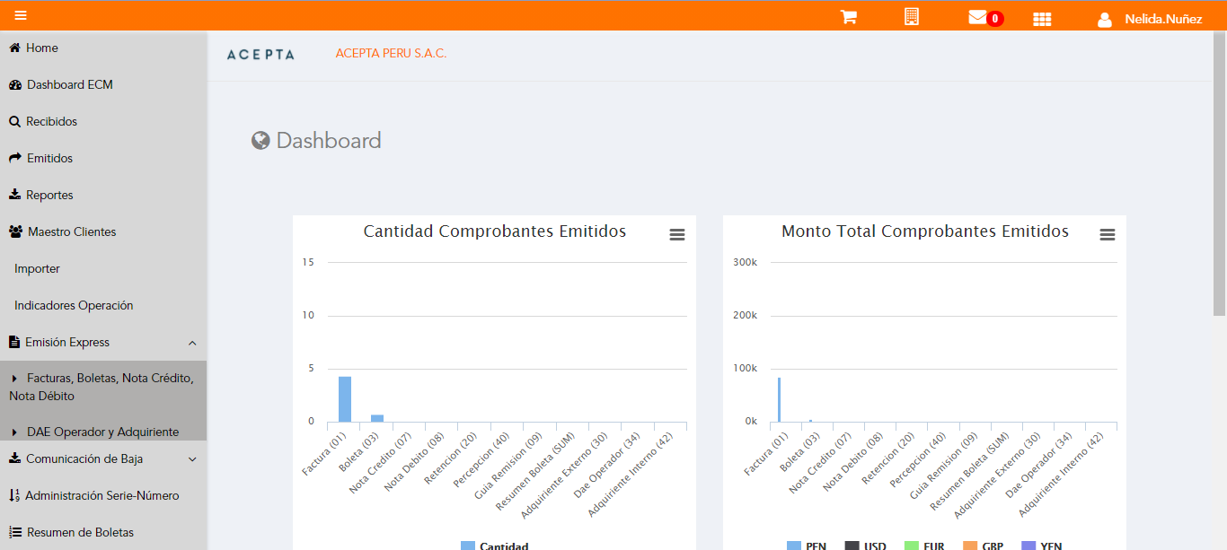

Click a subopción Facturas Boletas NotaCredito NotaDebito

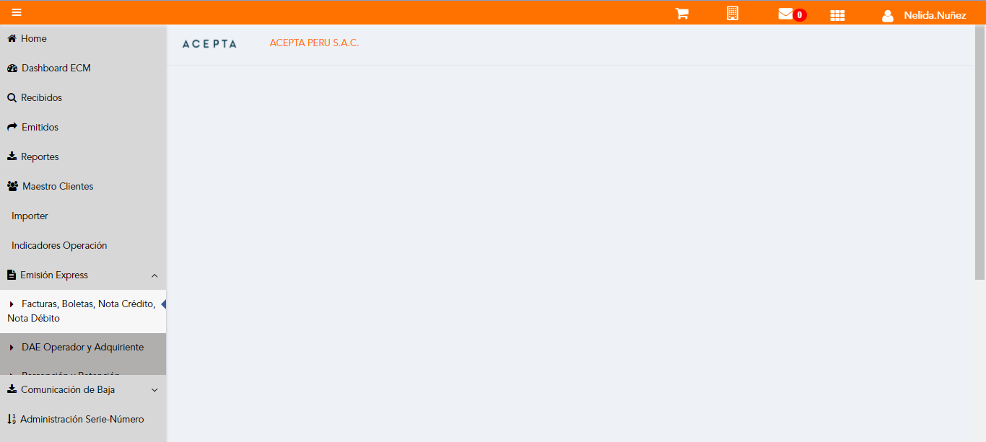

Selección Tipo de CPE

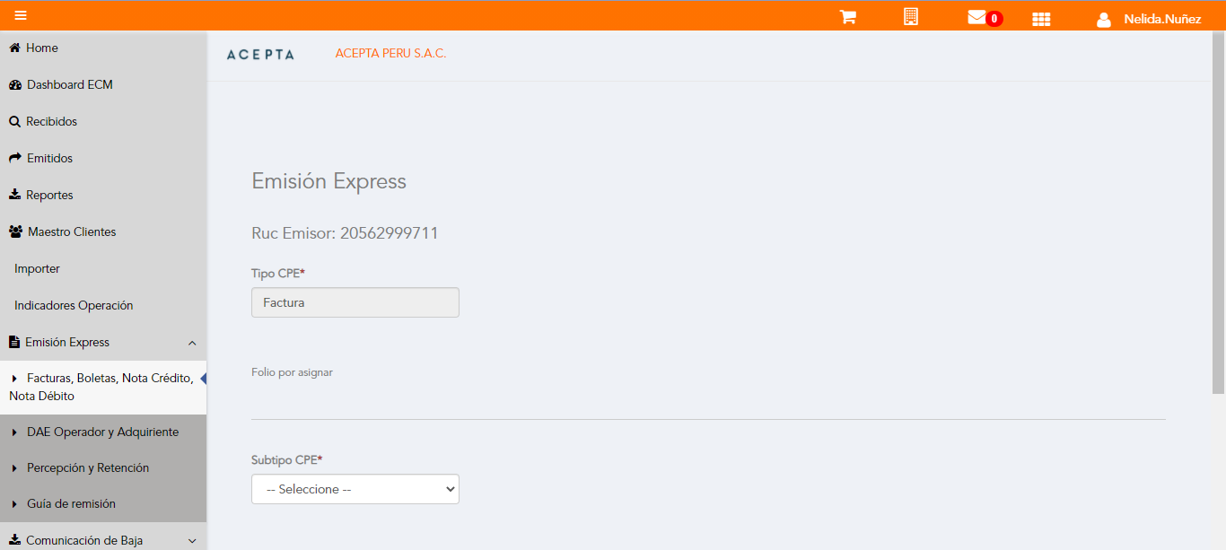

Selección Subtipo de CPE

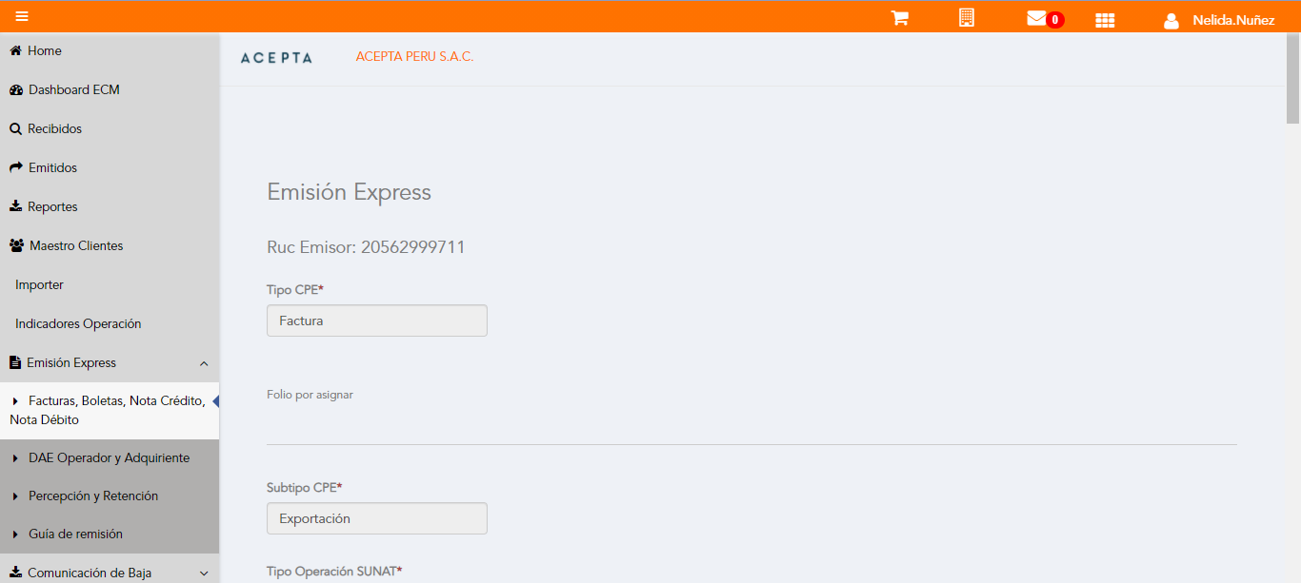

Se Agrega Fecha de Emisión

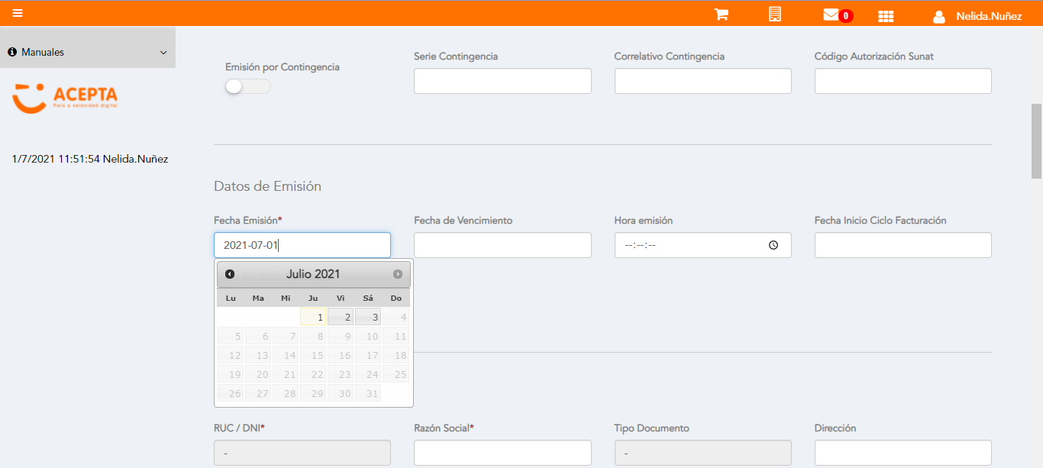

Datos de Receptor

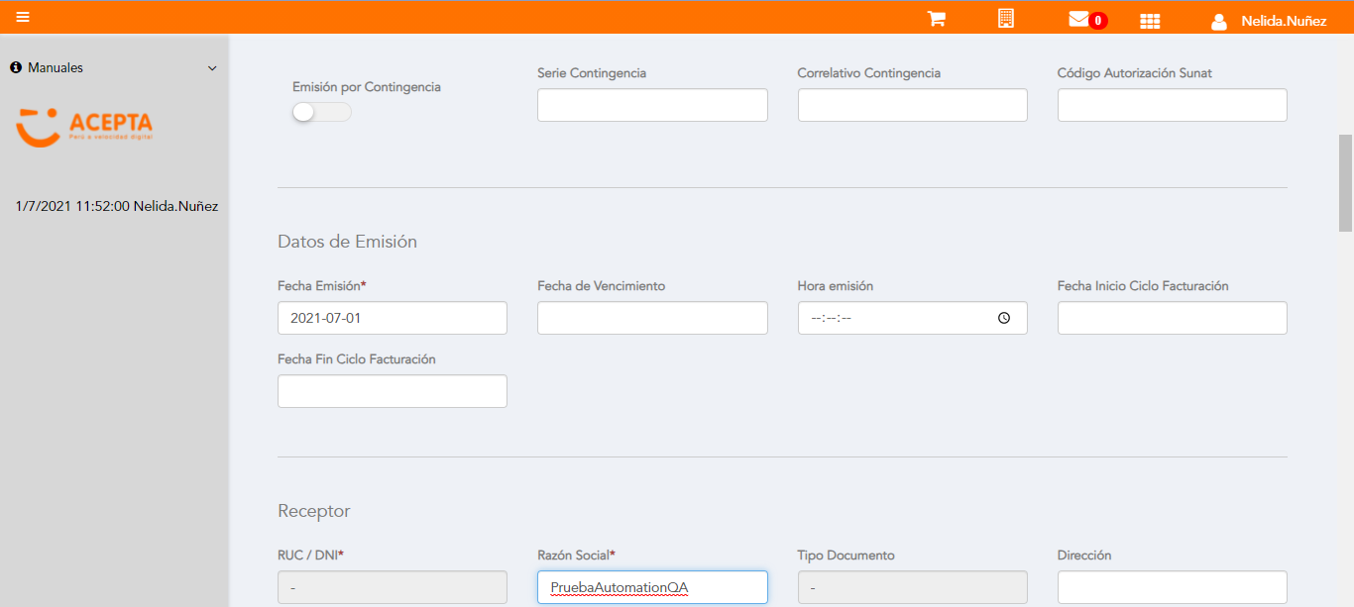

Se agrega Detalle de producto

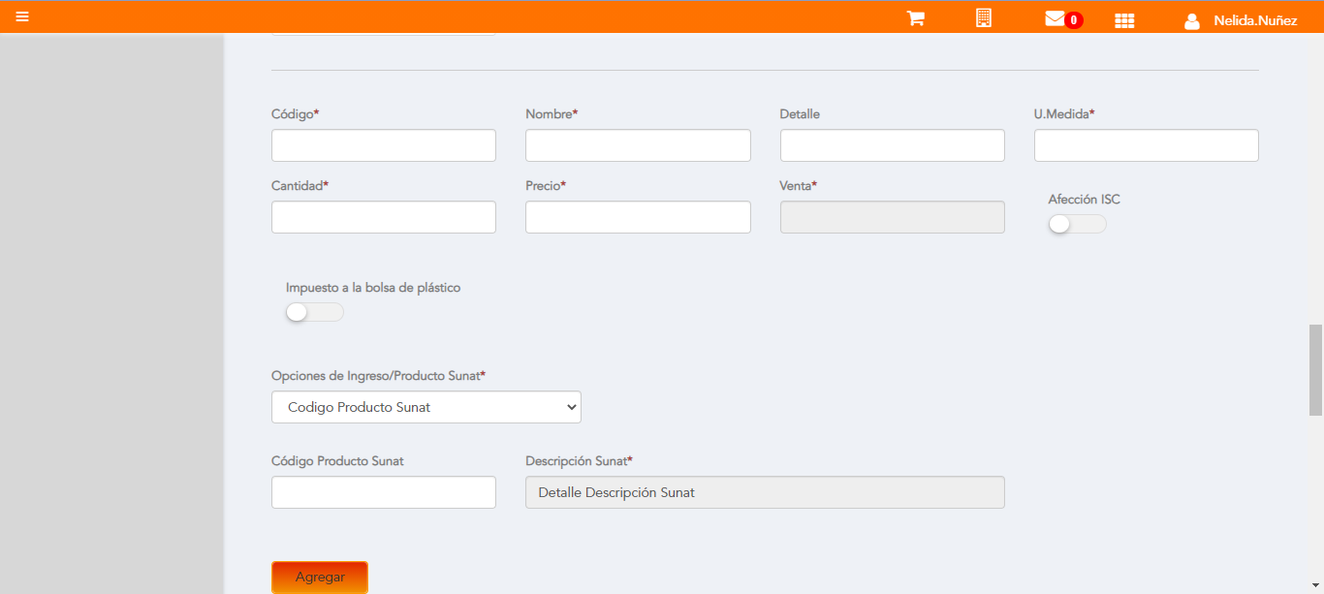

Click a botón Previsualizar

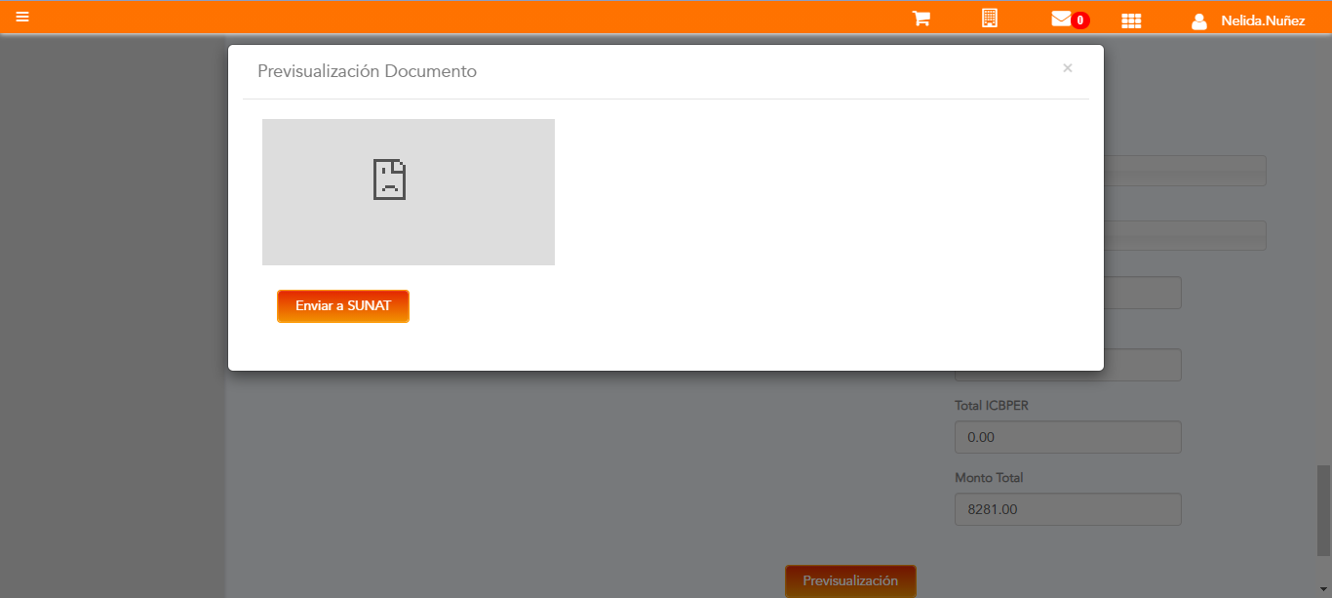

Click a botón Enviar a SUNAT



URL: http://qaacepta2108.acepta.pe/v01/BCC90587214333904F93405460658E6E847C3038?k=d938ba05a86780c02205d51652f09d16

Número de CPE: FP0100001407

Traza de CPE

